Государственное учреждение образования
«Детская школа искусств № 2 г.Бобруйска им.В.В.Оловникова»
Гуманитарный проект
«ВОЗМОЖНОСТИ ОГРАНИЧЕНЫ – СПОСОБНОСТИ БЕЗГРАНИЧНЫ»
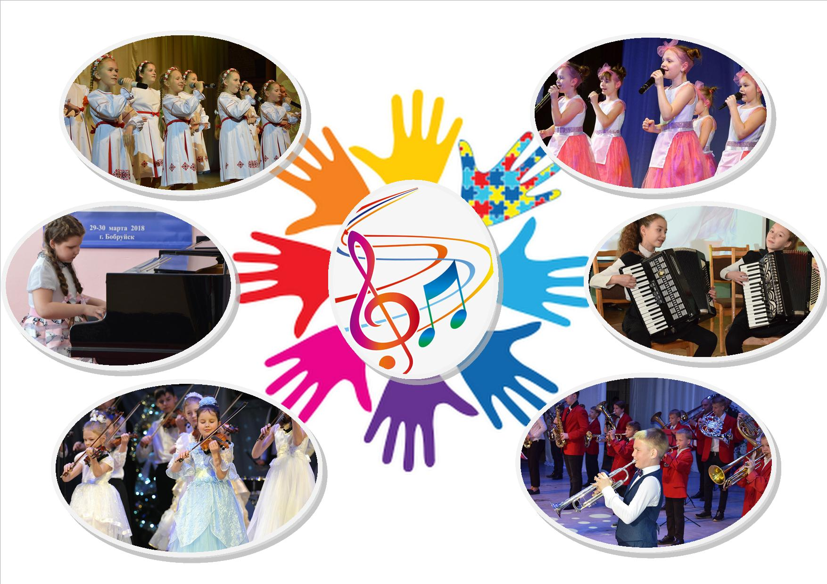

1 | Наименование проекта | Гуманитарный проект «Возможности ограничены – способности безграничны»
2 | Наименование организации | Государственное учреждение образования «Детская школа искусств № 2 г.Бобруйска им.В.В.Оловникова»
3 | Физический и юридический адрес организации, телефон, факс, e-mail | 213811 Республика Беларусь, Могилевская область, г.Бобруйск, ул. Ульяновская, 35^{а}, 80225790032, 80225790035, dmsh2olovnikov@yandex.by
4 | Информация об организации | Детская школа искусств № 2 им.В.В.Оловникова образована в 1974 году.  Школа реализует программу дополнительного образования для детей и молодежи. Направление деятельности – музыкальное.  В школе открыто 10 отделений и подготовительное отделение. Обучение ведётся по специальностям: фортепиано, скрипка, виолончель, контрабас, труба, флейта, тромбон, тенор, баритон, валторна, саксофон, электрогитара, ударные инструменты, домра, балалайка, баян, аккордеон, гитара, цимбалы, академическое, народное и эстрадное пение.  Контингент учащихся школы составляет более 700 человек.  На базе школы проводятся:  Республиканский конкурс пианистов имени В.В.Оловникова;  Республиканский конкурс вокально-хорового творчества «У кожнай песнi- сонейка».
5 | Руководитель организации | Костеневич Наталья Юрьевна, директор школы,  80225790032, +375293182140
6 | Прежняя помощь, полученная от других иностранных источников | Отсутствует
7 | Требуемая сумма | 60000 долларов США
8 | Срок проекта | 2025-2028 гг.
9 | Цель проекта | Создание безбарьерной среды и оптимальных условий для музыкального обучения детей с особенностями психофизического развития с целью развития, культурного воспитания и дальнейшей социализации и интеграции в обществе.
10 | Задачи проекта | разработка обучающих программ и индивидуальных планов для детей с особенностями психофизического развития;  организация обучения преподавателей по соответствующему профилю;  организация процесса обучения и воспитания детей с особенностями психофизического развития по индивидуальным планам;  оснащение кабинетов необходимым техническим оборудованием, обновление фонда музыкальных инструментов;  создание безбарьерной среды в учреждении;  ознакомление с результатами работы всех заинтересованных.
11 | Детальное описание деятельности в рамках проекта в соответствии с поставленными задачами | Музыкальное обучение детей с особенностями психофизического развития на протяжении стандартного учебного года по индивидуальным планам. Целевая группа охватывает детей с соответствующим диагнозом, их родителей и учителей, желающих пройти переподготовку по заданному профилю.  Проект включает в себя следующие мероприятия:  создание безбарьерной среды;  разработку индивидуальных планов с консультацией медицинских специалистов и тьюторов;  обучение игре на инструменте и теории музыки;  разработку и проведение внеклассных мероприятий с участием детей с особенностями психофизического развития;  организация методической деятельности.  Ожидаемые результаты:  качественное изменение интеллектуального, психологического уровня развития детей с особенностями психофизического развития;  масштабное привлечение этой группы детей к музыкальному образованию с подключением к процессу обучения родителей (законных представителей) обучающихся;  социальное воспитание общества, через формирование современного адекватного отношения к детям с особенностями психофизического развития.  Ответственным за реализацию проекта выступает ГУО «Детская школа искусств №2 г.Бобруйска им.В.В. Оловникова».
12 | Обоснование проекта | Современное положение детей с особенностями психофизического развития подразумевает многочисленные запреты в образовательном плане. В частности, музыкальные заведения фактически не охватывают данную группу детей. Имеются лишь единичные случаи. Между тем, мировой опыт красноречиво свидетельствует об успешности обучения детей с особенностями психофизического развития музыке. Музыкальная практика позволяет успешно развивать коммуникативные и интеллектуальные навыки, благотворно сказывается на психике таких детей. Наша организация видит своей целью примкнуть к общемировой тенденции, путём обеспечения музыкального образования для детей с особенностями психофизического развития, опираясь на мировой опыт и деятельность соответствующих европейских организаций.
13 | Деятельность после окончания проекта | Реализация гуманитарного проекта включает в себя целый спектр задач, благоприятное решение которых, может привести к качественному результату и созданию инновационного музыкально-воспитательного течения в нашей стране – музыкальному образованию детей с особенностями психофизического развития.  Проект позволит обрести музыкальных педагогов новой формации – «музыкальный педагог-дефектолог», в будущем открыть отдельное отделение, тесно сотрудничать с европейскими организациями по данному вопросу, охватить новую группу детей, сделав их жизнь более качественной и интересной.
14 | Бюджет проекта | Бюджет проекта складывается из поставленных задач, а именно:  организация обучения педагогов по соответствующему профилю;  полное техническое оснащение нескольких кабинетов необходимым оборудованием (компьютер, интернет, планшет, музыкальные инструменты, интерактивная доска и прочее);  создание безбарьерной среды в учреждении.

State educational institution
«Children's Art School No. 2 of Bobruisk named after V.V.Olovnikov»
Humanitarian project
Possibilities are limited - abilities are endless
1 | Name of the project | Humanitarian project «Possibilities are limited - abilities are endless»
2 | Name of company | State educational institution «Children's Art School No. 2 of Bobruisk named after V.V. Olovnikov»
3 | The physical and legal address of the organization, telephone, fax, e-mail | 213811 Republic of Belarus, Mogilev region, Bobruisk, st.Ulyanovskaya, 35^{а}, 80225790032, 80225790035, dmsh2olovnikov@yandex.by
4 | Organization Information | Children's Art School No. 2 named after V.V. Olovnikov was founded in 1974.  The school implements an additional education program for children and youth. The direction of activity is musical.  The school has 10 departments and a preparatory department. The training is conducted in the following specialties: piano, violin, cello, double bass, trumpet, flute, trombone, tenor, baritone, horn, saxophone, electric guitar, percussion instruments, domra, balalaika, button accordion, accordion, guitar, cymbals, academic, folk and pop singing.  The contingent of school students is more than 700 people.  On the basis of the school are held:  - Republican contest of pianists named after V.V. Olovnikov;  - Republican competition of vocal and choral creativity “At the skin song-sonnyka”.
5 | Head of the organization | Kostenevich Natalya Yuryevna, director of the school,  80225790032, +375293182140
6 | Previous assistance received from other foreign sources | Missing
7 | Требуемая сумма | 60,000 USD
8 | Projectterm | 2025-2027
9 | Objective of the project | Creation of a barrier-free environment and optimal conditions for musical education of children with special psychophysical development with the aim of development, cultural education and further socialization and integration in society.
10 | Project objectives | development of training programs and individual plans for children with psychophysical disabilities;  organization of teacher training in the relevant profile;  organization of the process of training and education children with psychophysical disabilitiesto individual plans;  equipping classrooms with the necessary technical equipment, updating the stock of musical instruments;  creating a barrier-free environment in the institution;  familiarization with the results of the work of all interested.
11 | Detailed description of the project activities in accordance with the tasks | Musical education of children with psychophysical disabilities during the standard academic year according to individual plans. The target group covers children with an appropriate diagnosis, their parents and teachers who wish to undergo retraining according to a given profile.  The project includes the following activities:  creation of a barrier-free environment;  development of individual plans with the consultation of medical specialists and tutors;  learning to play the instrument and music theory;  development and implementation of extracurricular activities with the participation of children with psychophysical disabilities;  teaching tables.  Expected results:  a qualitative change in the intellectual, psychological level of development of children with psychophysical developmental features;  large-scale involvement of this group of children in music education with the involvement of parents (legal representatives) of students in the learning process;  social education of society, through the formation of a modern adequate attitude towards children with special psychophysical development;  responsible for the implementation of the project is the State Educational Institution “Children's Art School No. 2 of Bobruisk named after V.V. Olovnikova".
12 | Project Justification | The current situation children with psychophysical disabilities implies numerous educational bans. In particular, music institutions do not actually cover this group of children. There are only isolated cases. Meanwhile, world experience eloquently testifies to the success of teaching children with psychophysical disabilities to music.  Musical practice allows you to successfully develop communication and intellectual skills, has a beneficial effect on the psyche of such children. Our organization sees as its goal to join the global trend by providing music education for children with psychophysical disabilities, drawing on international experience and the activities of relevant European organizations.
13 | Activities after the end of the project | The implementation of the humanitarian project includes a whole range of tasks, the favorable solution of which can lead to a high-quality result and the creation of an innovative musical and educational trend in our country - the musical education of children with psychophysical disabilities.  The project will make it possible to find musical educators of a new formation - the “musical educator-defectologist”, in the future to open a separate department, work closely with European organizations on this issue, cover a new group of children, making their life better and more interesting.
14 | Project's budget | The project budget is made up of tasks, namely:  оrganization of teacher training in the relevant profile;  full technical equipment of several rooms with the necessary equipment (computer, Internet, tablet, musical instruments, interactive whiteboard, etc.);  creating a barrier-free environment in the institution.

